**Aula 2 – Automato**

Sistema de estados finitos

Não tem memória

Automato tem que rejeitar palavras que não pertencem a regra

EXEMPLO 1:

L = { W E {a,b} | W tem prefixo aba}

L = {aba, abaa, abab, abaa, ...}

Automato:

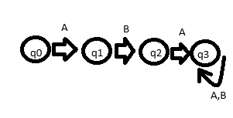

EXEMPLO 2:

L2 = {W E {0,1} |W| >= 2}

Onde W = tamanho da palavra

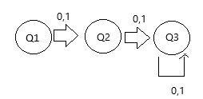

EXEMPLO 3:

L3 = {W E {A,B} | W tem subpalavra ab}

L3 = ..., Ab, ...

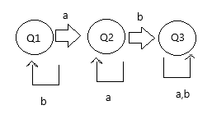

EXEMPLO 4:

L4 = {W E {0,1} | W tem sufixo 100}

Como resolver: comece sempre pela menor palavra permitida no caso o 100

Após isso faça os que restam.

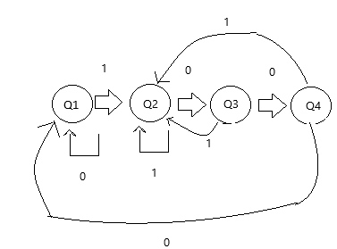

L4 = {100, 0100, 1100, 10100, ...}

LISTA DE EXERCICIOS: A partir do 3

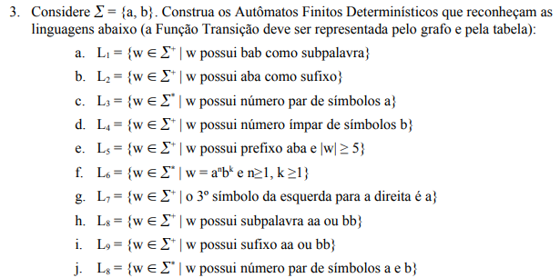

a) L1 = {bab}